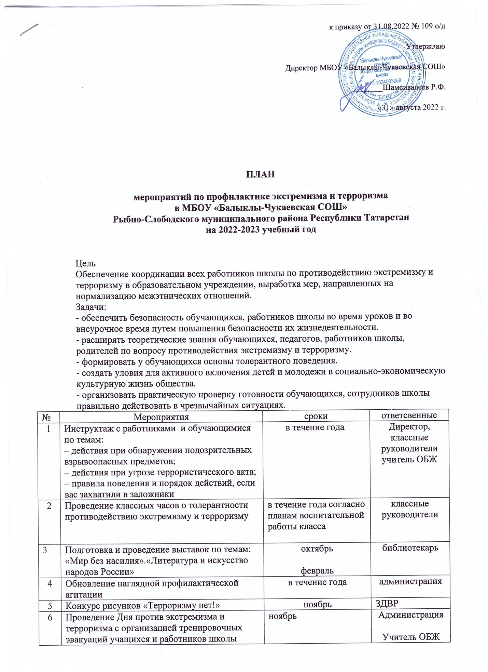
7 | Проведение бесед «Профилактика экстремистких проявлений в молодежной среде»(с приглашением сотрудника МВД) | февраль | Администрация
8 | Проведение Дня безопасности | март | администрация
9 | Участие в районных мероприятиях по профилактике экстремизма и терроризма | В течение года | Классные руководители  учителя-предметники
10 | Воспитание межкультурной компетентности (Тренинг) 5-11 | В течение  года | Классные руководители
2. Мероприятия по предупреждению и противодействию террористической деятельности с сотрудниками школы, родительской общественностью.

№ | Мероприятия | Сроки | Ответственные
11 | Изучение законодательства РФ по вопросам ответственности за разжигание межнациональной, межконфессиональной розни, разъяснения сущности терроризма, его общественной опасности. | в течение года | администрация
12 | Проведение инструктажей с работниками школы. | в течение года | администрация
13 | Проведение родительских бесед по данной темам «Формирование толерантного поведения в семье». «Современные молодежные течения и увлечения», «Интернет и безопасность» | в течение года | классные руководители
14 | Заседание Совета школы «Соблюдение здоровых и безопасных условий обучения и воспитания в школе» | ноябрь | директор школы
15 | ШМО классных руководителей  Круглый стол «Деятельность классного руководителя по созданию толерантного отношения к окружающим людям» | ноябрь | руководитель  ШМО

3.Мероприятия по антитеррористической защищенности
в МБОУ «Балыклы-Чукаевской СОШ»

16 | Контроль соблюдения пропускного режима | ежедневно | администрация
17 | Организация обхода администрацией, педагогическим персоналом по школе | в течение года | администрация
18 | Осмотр здания, территории на предмет обнаружения подозрительных предметов. Осмотр ограждений, ворот, калиток, запасных выходов, замков, запоров, решеток на предмет их целостности и исправности. | ежедневно | администрация
19 | Проведение проверок состояния эвакуационных выходов и путей эвакуаций (исправность дверных замков, незагроможденность проходов). | в течение года | администрация
20 | Организация взаимодействия правоохранительными органами ,органами местного самоуправления, вспомогательными структурами и общественными организациями. | в течение года | директор школы  Шамсивалеев Р.Ф.
21 | Контроль за проведением мероприятий по соблюдению режима безопасности. | в течение года | администрация
22 | Мониторинг и сверка фонда школьной библиотеки с Федеральным списком экстремистких материалов,размещенных на сайте Министерства Юстиций РФ. | в течение года | библиотекарь  Хазиева Д.Р.
23 | Освещение проводимых мероприятий по вопросам противодействия идеологии экстремизма и терроризма на сайте школы. | в течение года | информатик  ЗДВР

